CHLAZENÍ REPASE PŘENOSNÉ-šedé

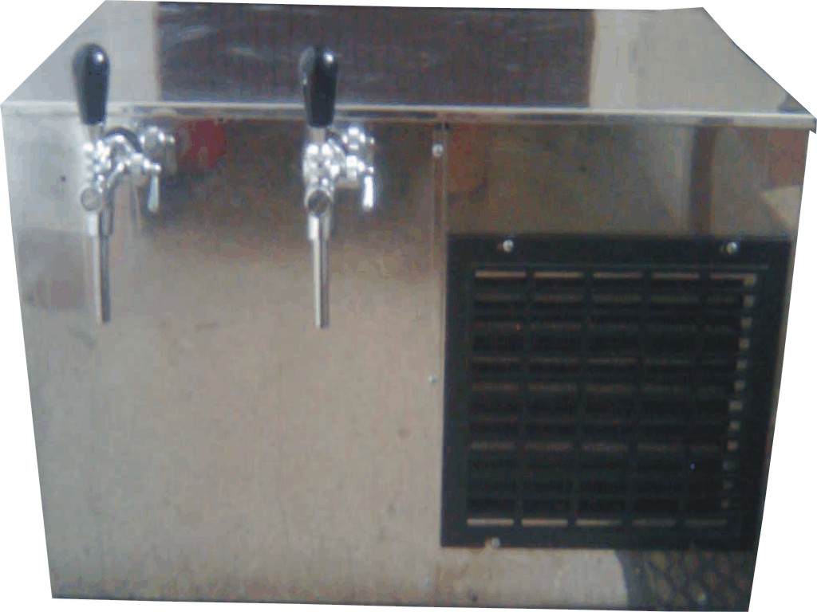

Typ chlazení | šedé 1 PX – vodní
Chladící výkon průběžný | 100 l/hod.
Výstupní teplota nápoje | 2 – 8 °C
Počet chlazených nápojů | 1
Napájení | 230V 50 Hz
Chladivo | R 134 A
Vnější rozměry
- šířka | 670 mm
- hloubka | 380 mm
- výška | 400 mm
Cena včetně DPH 20 % | 5 800,-

Typ chlazení | šedé 2 PX - vodní
Chladící výkon průběžný | 2 x 100 l/hod.
Výstupní teplota nápoje | 2 – 8 °C
Počet chlazených nápojů | 2
Napájení | 230V 50 Hz
Chladivo | R 134 A
Vnější rozměry
- šířka | 670 mm
- hloubka | 380 mm
- výška | 400 mm
Cena včetně DPH 20 % | 6 800,-
Přenosné chlazení je možné zhotovit i na 3 kohouty za 8 300,- nebo jako podstolové na 2 nápoje 5000,-,podstolové na 3 nebo 4 nápoje cena dohodou.

Dodávané chladiče jsou včetně vedení k sudu a spojek. Narážecí hlavy jsou dodány dle požadavků zákazníka, nejsou součástí cenové kalkulace. Typ bajonet za 800,- Kč vč. DPH, typ plochý za 900,- Kč vč.DPH.
Poznámka: chlazení není nerezové, víko pozinkovaný plech

Objednávky na tel: 602/48 77 13 nebo na email: sokolservis@seznam.cz

